Opción 1 y 2 del menú funcionan correctamente:
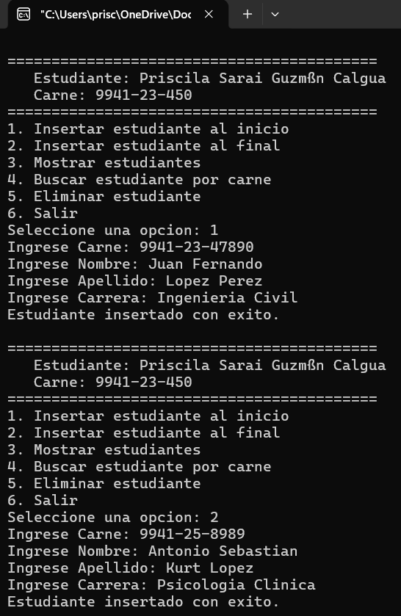

Opción 1 para ver como funciona despues de haber agregado antes el estudiante al final y luego la opción 3 para verificar como funciona. Los estudiantes se ingresaron en el diguinete orden primero se ingreso al inicio, luego al final y luego al inicio y si funciona conforme a ese orden.
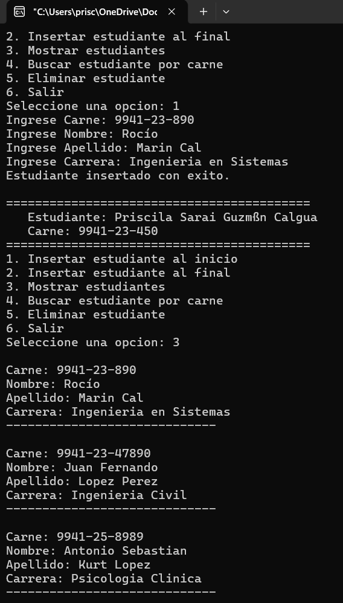
Opción 4 se ingresa un carné y busca al estudiante funciona correctamente tambien se probo colocando mal el carné y dice estudiante no encontrado.
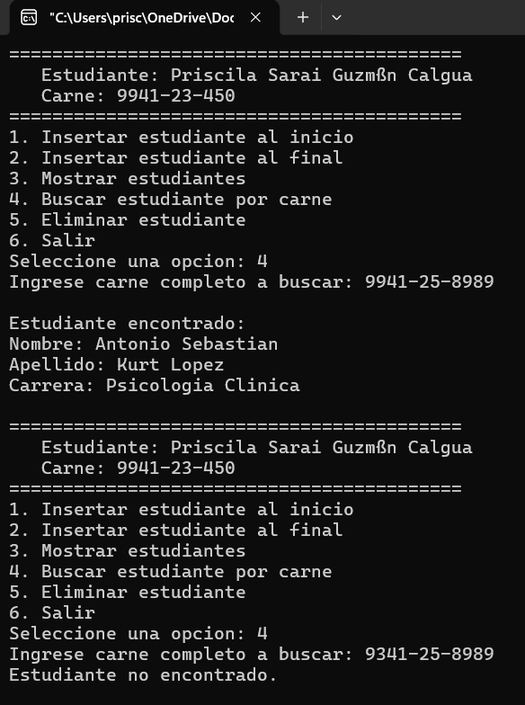

Opción 5 se coloca el carné para eliminar el estudiante primero se coloco mal el carné y dice que no fue encontrado y luego el carné correcto y lo elimina correctamente.
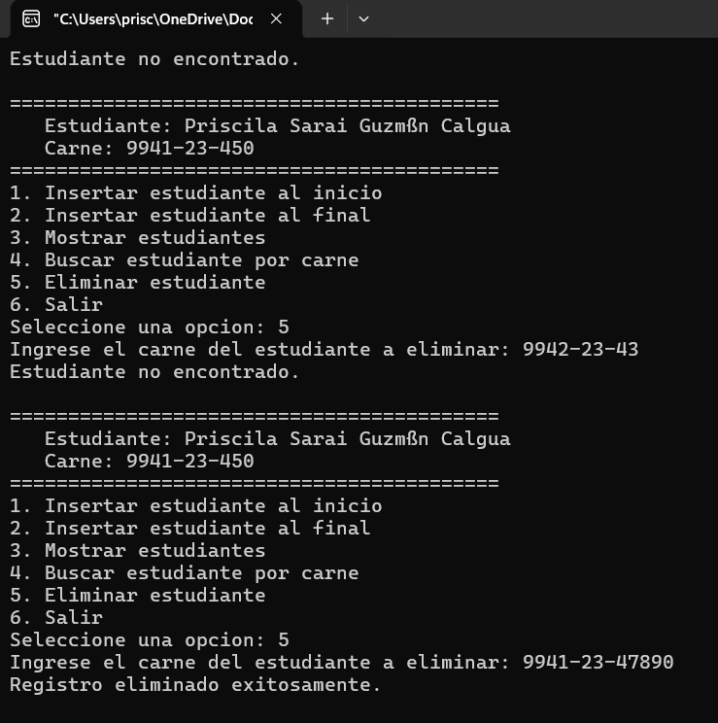

Se selecciono la opción 3 de nuevo para verificar que ya solo dos estudiantes deben de existir ya que ya eliminamos uno y por ultimo la opción 6 que es salir del menú y se cierra el programa.
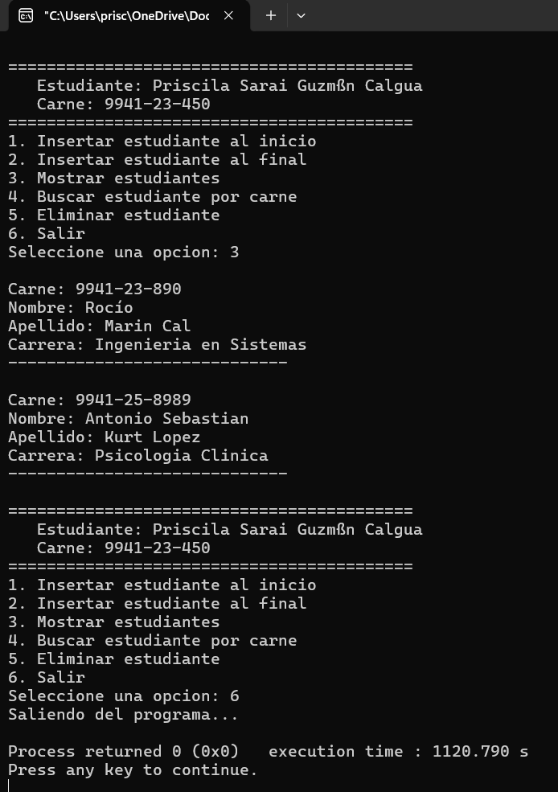
https://github.com/sarai701/Programacion3Tareas

